مديرعامل محترم كارخانه/ كارگاه.....
مسئول فني محترم كارخانه /كارگاه......
موضوع : شركت دركارگاه آموزشي "اصول cip در واحدهاي توليدي خوراكي ،آشاميدني ، آرايشي و بهداشتي "
باسلام و احترام
احتراماً؛ باتوجه به نيازسنجي آموزشي انجام شده ، اين معاونت در نظر دارد كارگاه آموزشي"اصول cip در واحدهاي توليدي خوراكي ،آشاميدني ، آرايشي و بهداشتي " را در روزسه شنبه مورخ 16 /11 / 1402از ساعت 9:30 الي14 به صورت مجازي برگزار نمايد،از مسئول فني محترم آن واحد جهت شركت در جلسه فوق دعوت به عمل ميآيد.
ضمناً با توجه به اينكه شركت در دوره اموزشي الزاميست، شايسته است مسئولين فني نسبت به ثبت نام در اسرع وقت اقدام نمايند. آدرس الكترونيكي جلسه Http://webc.bums.ac.ir/fdo

راضيه كفايي
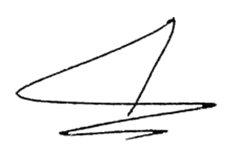
مدیر نظارت و ارزیابی فرآورده های خوراکی، آشامیدنی، آرایشی و بهداشتی

